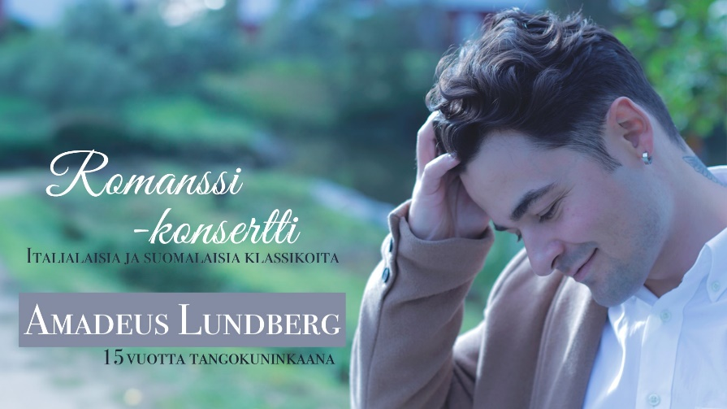Amadeus Lundberg-

Romanssikonsertti

ke 2.10.2024 klo 18:00

Malmitalossa. Lippu 29 €.

Amadeus Lundberg esittää kauneimpia rakkauslauluja sekä monia  
ikivihreitä suomalaisia ja kansainvälisiä sävelmiä, kuten Romanssi,  
Solamente una Vez ja Con Te Partirò.  
  
"_Romantiikka on lähellä sydäntäni ja haluan tarjota yleisölle  
kauniita hetkiä rakkauden äärellä._  
_Konsertin päätyttyä huomaat, että vaikka laulu hetkeksi vaikenee,  
tunteet jäävät elämään_", Lundberg kertoo.  
  
Amadeus Lundberg on julkaissut uransa aikana kaikkiaan viisi  
sooloalbumia. Hänet on nähty suurilla lavoilla isojen orkestereiden  
solistina yhtä lailla kuin pienissä ja akustisissa tilaisuuksissa.  
Lundbergin ohjelmistoon kuuluu erityisen paljon vanhojen suomalaisten  
mestarien lauluja.  
  
Amadeus Lundbergia säestävät tässä tunnelmallisessa ja intiimissä  
konsertissa viulisti Lotta Marien sekä harmonikkataiteilija ja  
kosketinsoittaja Samuli Jokinen.  
  
Juontajana toimii sanavalmis tangoprinssi 2006 Jarno Itkonen.

*Ilmoittautuminen ja maksu viimeistään 26.8.2024.*

Seija Korpinoro, puhelin 050 438 5166, seija.korpinoro@welho.com

Soile Stenman, puhelin 040 737 4092, [soile.stenman@gmail.com](mailto:soile.stenman@gmail.com)

Tapanilan Eläkkeensaajien tilinumero

FI33 1251 3000 0895 30 ja viite 2244.